2024年4月吉日
会 員 各 位
公益社団法人 日本技術士会四国本部
本部長 天羽誠二
高知県支部長 河野 一郎

令和５年度技術士第二次試験合格者祝賀会（高知会場）・
高知県支部設立5周年祝賀会及び
第96回CPDセミナー・公開講座（記念講演）のご案内

拝啓 時下益々ご健勝にてご活躍のこととお慶び申し上げます。さて、第96回CPDセミナーでは、四国本部青年技術士交流委員会委員の黒川修吾様によります“(仮題)日本技術士会四国本部青年技術士交流委員会10年の歩み”と題して、高知県支部設立5周年記念講演となる『公開講座』では、映画監督であり、『キネマM』の代表でもあります安藤桃子様による“想像は創造～あったかハート❤で築くイノチに優しい世界～”と題しました講演を予定しております。
また、あわせて合格者祝賀会・支部設立5周年祝賀会を予定しております。

ご多用の折とは存じますが、多数ご参加下さいますようご案内申し上げます。
お手数ですが、出欠につきましては6月14日（金曜日）までにお知らせ願います。
四国本部では、CPDセミナー・公開講座・防災セミナー及び合格者祝賀会を四国４県で開催します。

なお、今回は各セミナーを集合形式、WEB配信形式（WEB配信は会員のみ）の併用で行う予定です。
敬具

記

１．日 時 2024年6月21日（金）13:00 ～ 19:30 （受付 12:30 ～ ）

２．場 所 高知会館 （高知市本町5-6-42）TEL 088-823-7123

３．開 会 13:00 ～ 16:30
開会挨拶 13:00 ～ 13:30
令和5年度 技術士第二次試験合格者の紹介 13:30 ～ 13:40

（休憩 13:40 ～ 13:50）

４．第96回 ＣＰＤセミナー 13:50 ～ 14:50（60分）
演 題：“(仮題)日本技術士会四国本部青年技術士交流委員会10年の歩み”
講 師： 黒川 修吾 氏（四国本部青年技術士交流委員会委員）

（休憩 14:50 ～ 15:00）

５．公開講座：高知県支部設立5周年記念講演 15:00 ～ 16:30（90分）
演 題：“想像は創造～あったかハート❤で築くイノチに優しい世界～”
講 師： 安藤 桃子 氏（『キネマM』代表）

（休憩 16:30 ～ 17:30）

６．合格者祝賀会･支部設立5周年祝賀会 17:30 ～ 19:30

７．参加費
〈CPDセミナー・公開講座〉 (集合形式、WEB配信形式（WEB配信は会員のみ）とも)
- 学生・一般市民 無料 (CPD参加票含まず)
- 四国本部の日本技術士会会員 1,000円(CPD参加票含む)
- 四国本部以外の日本技術士会会員 1,000円(CPD参加票含む)
- 日本技術士会会員以外の技術士・技術士補・修習技術者 2,000円(CPD参加票含む)
- 学生・一般市民でCPD行事参加票を必要とする方 2,000円
- 新合格者 無料 (CPD参加票含む）
〈合格者祝賀会・支部設立5周年祝賀会〉 (集合形式のみ)
- ～⑤ 6,000円
- 新合格者 2,000円

８．参加方法、申込方法、お支払い方法について
【①集合形式でご参加の方】
〔申 込 方 法 〕添付の「集合形式専用申込書」もしくは日本技術士会ホームページの「技術士CPD行事申込一覧(新システム)」にてお申し込み下さい。
(「技術士CPD行事申込一覧(新システム)」からお申込みいただく場合、必ず「主催者への連絡事項」欄に祝賀会のご出欠について明記してください。明記のない場合は「ご欠席」とさせていただきます。)

〔お支払い方法〕参加費は当日徴収させて頂きます。

【②WEB配信形式でご参加の方】（会員のみ。祝賀会は含まず。)
〔申 込 方 法 〕日本技術士会ホームページの「技術士CPD行事申込一覧(新システム)」よりお申込みください。

〔お支払い方法〕参加費は、次年度の年会費請求時に年会費と共に一括請求いたします。
CPD行事参加票は、開催後1週間を過ぎると日本技術士会ホームページの会員専用ページでダウンロードいただけます。詳細は、「技術士CPD行事申込一覧(新システム)」ページの右上リンク『新「ＣＰＤ行事申込（会員）」ページの利用方法』をご参照ください。
(一括請求がご都合の悪い方は、技術士CPD行事申込一覧(新システム)からは申込まずに事務局までご連絡ください。Yahoo!JAPANが提供するチケットサイト（Pass Market）からPayPay残高払い（Yahoo!JAPAN IDとの連携が必要）か、またはクレジットカードでお支払いいただく方法をメールにてお知らせいたします。CPD行事参加票も後日メール致します。なお、チケットサイトで入金後キャンセルする場合、開催日中までに日本技術士会四国本部事務局にメールいただければ、返金可能です。)
・WEB配信のURL(チームズを予定｡後日送付)
・WEBセミナーの資料(配信できる資料のみ。直前の送付となる場合もあります)

８．開催機関等
主催：公益社団法人 日本技術士会四国本部
共催：高知県支部
後援：一般社団法人 建設コンサルタンツ協会四国支部

※申込締め切り：6月14日（金曜日）
申し込み受付の返信は致しませんので、特にご連絡がなければ、そのまま会場にお越し下さい。

<問い合わせ先> 公益社団法人 日本技術士会四国本部 事務局
〒760-0067 香川県高松市松福町２丁目15-24 香川県土木建設会館 ３階
ＴＥＬ 087-887-5557 ＦＡＸ 087-887-5558 Ｅ－mail: ipej-shikoku@me.pikara.ne.jp

以 上

FAX:087-887-5558
公益社団法人 日本技術士会四国本部 宛て

令和５年度技術士第二次試験合格者祝賀会（高知会場）・
高知県支部設立5周年祝賀会及び
第96回CPDセミナー・公開講座（記念講演）

集合形式専用申込書
（2024年6月21日開催）
(会員で、WEB形式での参加ご希望の方は、日本技術士会HPの
「技術士CPD行事申込一覧（新システム）」よりお申込みください。)

（Ⅰ.ＣＰＤセミナー） CPD(IPD)=1.0h 出席（集合）・ 欠席
（Ⅱ.公開講座（記念講演）） CPD(IPD)=1.5h 出席（集合）・ 欠席
（Ⅲ.合格者祝賀会･支部設立5周年祝賀会） 出席（集合）・ 欠席
（どちらかに○をお付け下さい）

氏 名
区 分  （該当区分に○をお願いします） | ①学生・一般市民  ②四国本部の日本技術士会会員  ③四国本部以外の日本技術士会会員  ④日本技術士会会員以外の技術士・技術士補・修習技術者  ⑤学生・一般市民でCPD行事参加票を必要とする方  ⑥新合格者
部 門
会社名
連絡先 | TEL  FAX  E-mail
注）集合形式での参加のお申込みは、郵送やＥメールでも結構です。
郵送先：〒760-0067 高松市松福町２丁目15-24 香川県土木建設会館３階
公益社団法人 日本技術士会四国本部 事務局 TEL087-887-5557
E-mail：ipej-shikoku@me.pikara.ne.jp

会場位置図
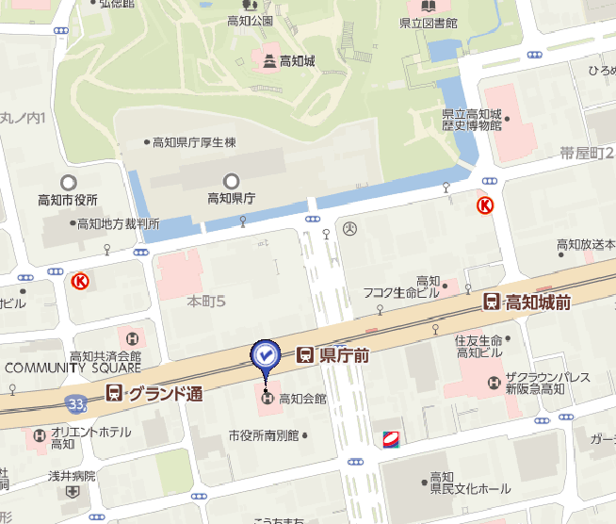

会 場

